**МИНИСТЕРСТВО ЦИФРОВОГО РАЗВИТИЯ СВЯЗИ И МАССОВЫХ КОММУНИКАЦИЙ**

**Ордена Трудового Красного Знамени**

**Федеральное государственное бюджетное образовательное учреждение высшего образования**

**«Московский технический университет связи и информатики»**

Кафедра «Математическая кибернетика и информационные технологии»

**Отчет по практической работе**

по дисциплине «Введение в информационные технологии» на тему:

“Лабораторная работа № 13 Основы работы с протоколом HTTP”

Выполнил: Орлов Даниил студент группы БПИ2401

Проверил: Мкртчян Грач Маратович

Москва

2025

**Цель работы**: Получить практические навыки в использовании Postman для тестирования и разработки API, изучить основные методы HTTP, научиться создавать и отправлять запросы, а также анализировать ответы сервера.

**1 задание:**

В поле ввода URL введем адрес публичного API, выберем метод GET для отправки запроса и проверим ответ сервера.

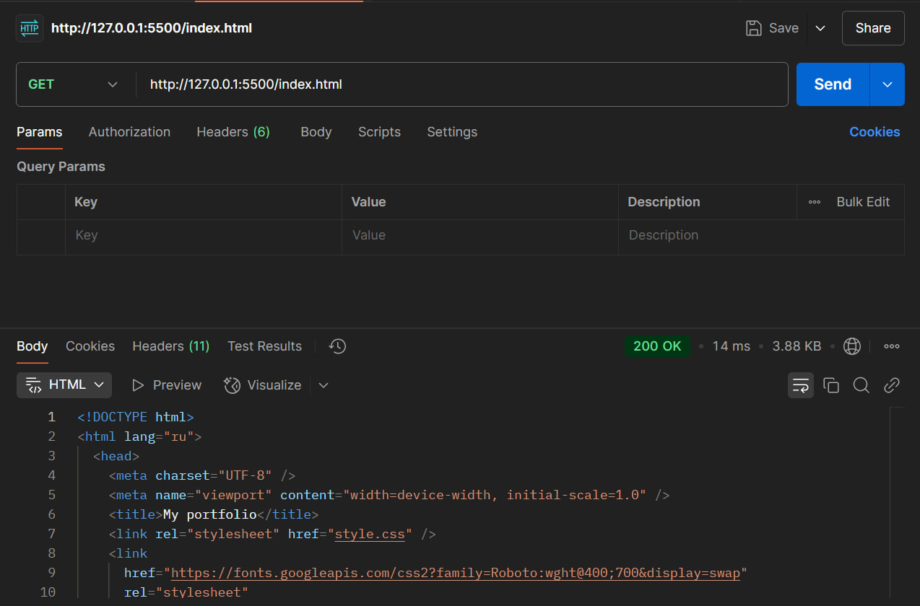

**2 задание:**

Выберем метод REST и введем URL: <https://restcountries.com/v3.1/all,> нажмем SEND для получения данных.

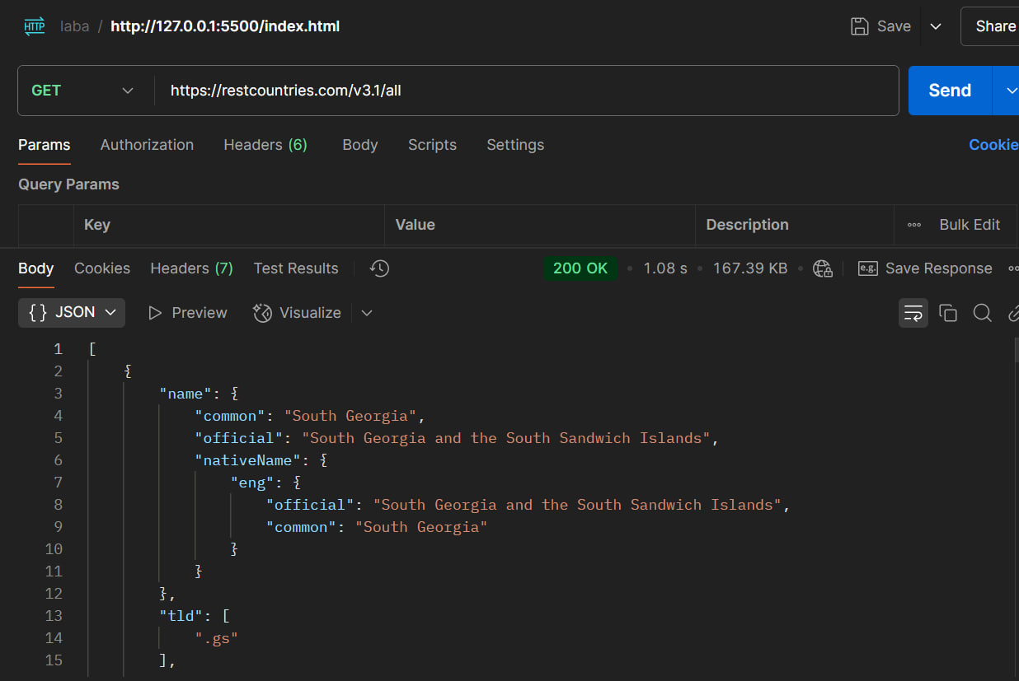

**3 задание:**

Выберем существующий пост для обновления, используем метод POST:

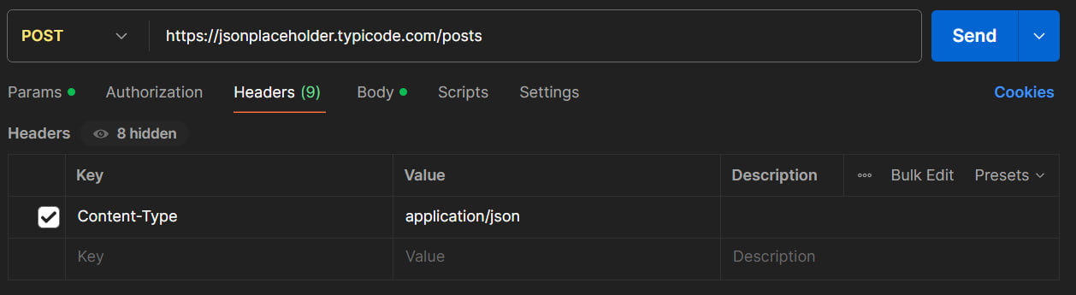

В Body выберем тип raw и формат JSON, введем тело запроса:

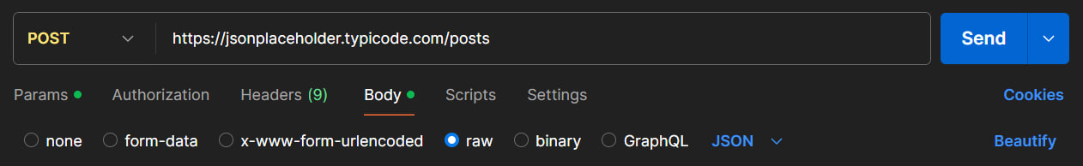

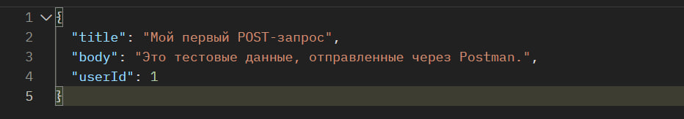

Отправим запрос на сервер и получим тело ответа в формате JSON:

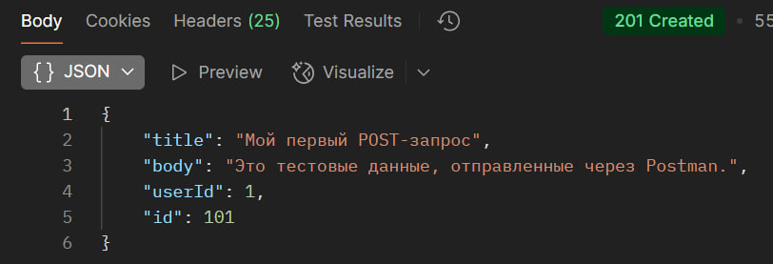

Статус код 201 Created - успешное создание, сервер автоматически присвоил нам новый айди 101

**4 задание:**

Выберем существующий пост (например, с id = 1) и изменим метод на PUT

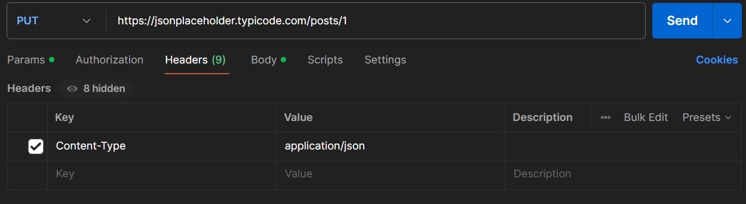

Введем новые данные для поста и отправим их

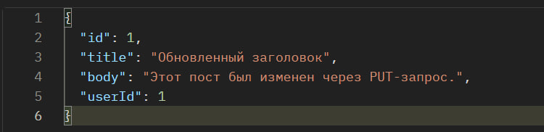

Получаем:

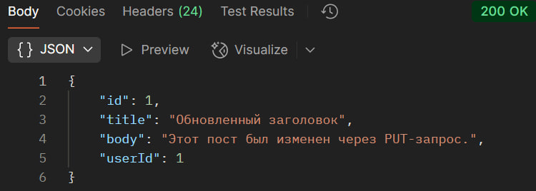

получаем ответ 200ОК

**5 задание:**

Сменим метод на DELETE, отправим

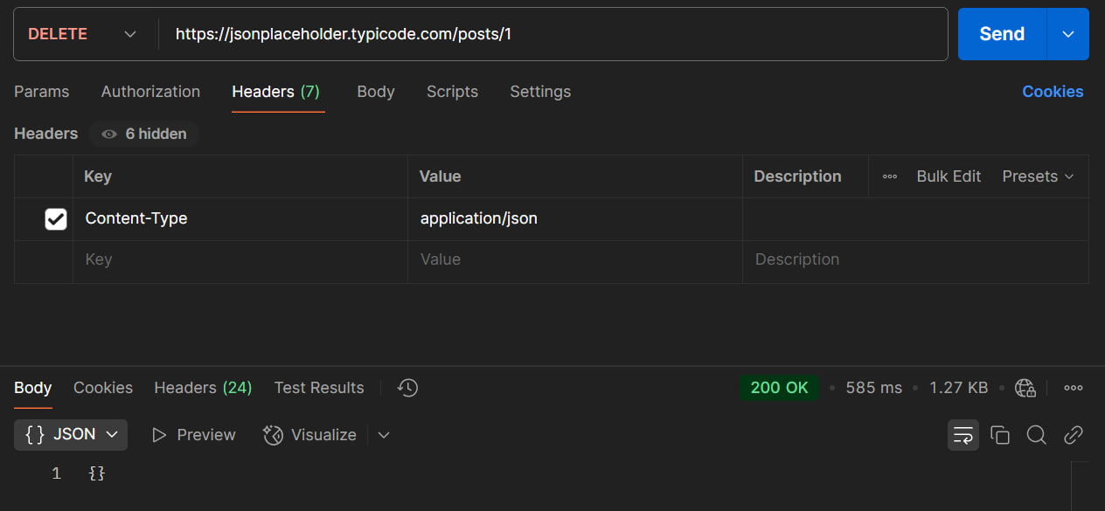

Увидим на выходе статус 200ОК. В нашем случае это означает удачное удаление

**Вывод:** Получили практические навыки в использовании Postman для тестирования и разработки API, изучили основные методы HTTP, научились создавать и отправлять запросы, а также проанализировали ответы сервера